 مترجم من الصينية (المبسطة) إلى العربية - www.onlinedoctranslator.com
سينوك 2025
تقرير نتائج أنشطة مجموعة مراقبة الجودة

عنوان المشروع: تقليل تركيز مزيل الاستحلاب المحقون في منطقة المعالجة المركزية

مجموعةالاسم: مجموعة مراقبة الجودة "الجودة والحيوية الجديدة"
المؤلف: لي Peizhuo
اسم الشركة: مركز تنفيذ الأعمال الخارجية لخدمات إنتاج النفط وتطوير الطاقة التابع لشركة سينوك
التاريخ: [التاريخ]
جدول المحتويات
أولاً: نظرة عامة على المجموعة 1
ثانياً: اختيار موضوع 2
ثلاثة،حدد أهدافك 3
أربعة،دراسة جدوى الهدف 4
خمسة،تحليل الأسباب 6
ستة،حدد السبب الرئيسي 7
سبعة،تطوير تدابير مضادة 12
ثمانية،تنفيذ الاستراتيجية 13
تسعة،فحص التأثيرات 19
عشرة،تدابير التوحيد إثنان وعشرون
أحد عشر،ملخص والخطوات التالية 25

نظرة عامة على المجموعة

1.1 نظرة عامة على المشروع
يقع مركز معالجة النفط الخام في ميسان جنوب شرق العراق، بالقرب من الحدود العراقية الإيرانية، على بُعد 175 كيلومترًا شمال غرب البصرة و350 كيلومترًا جنوب شرق بغداد. يتألف حقل النفط من ثلاث مناطق إنتاج (أبو غراب، بزركان، وفوقي). يتكون مركز المعالجة من وحدة معالجة من الأسفل إلى الأعلى (BUT) ومنشأة لمعالجة النفط الخام (CPF). وحدة المعالجة من الأسفل إلى الأعلى هي وحدة أصلية خضعت لعمليات تحديث في عام 2016، مما زاد طاقتها الإنتاجية إلى 200 ألف برميل يوميًا. أما منشأة معالجة النفط الخام فتتكون من وحدتين تم إنشاؤهما حديثًا، ودُشّنتا في عام 2016، ليصل إجمالي الطاقة الإنتاجية لوحدة المعالجة من الأسفل إلى الأعلى إلى 300 ألف برميل يوميًا.
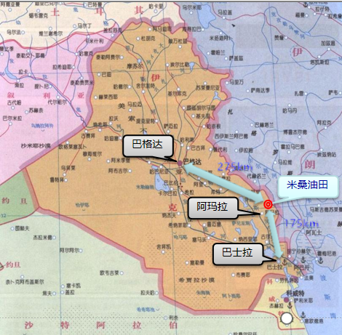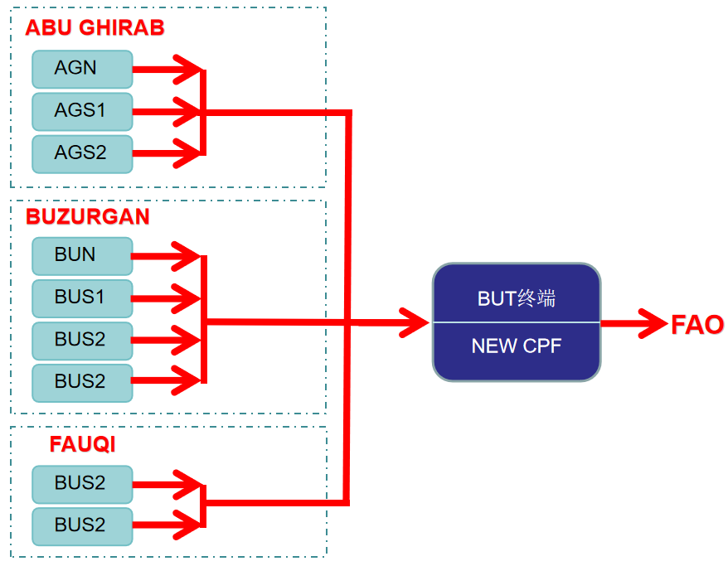
رسم الخرائط: ليو شياو غوانغ، التاريخ: 1 مارس 2025، المراجعة: لي بي تشو

منذ أن حقق حقل النفط هدفه المتمثل في إنتاج 300 ألف برميل من النفط الخام يومياً في 22 أكتوبر 2022، حافظ على إنتاج مستقر يزيد عن 300 ألف برميل يومياً.
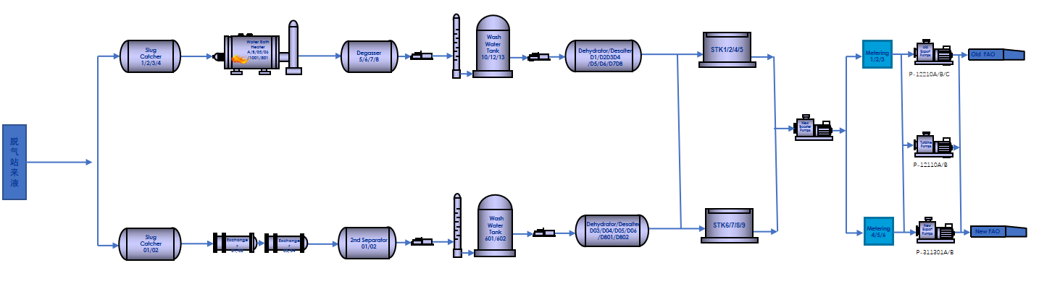
رسم الخرائط: ليو شياو غوانغ، التاريخ: 1 مارس 2025، المراجعة: لي بي تشو

1.2 نظرة عامة على المجموعة
تأسست مجموعة مراقبة الجودة "الجودة والحيوية الجديدتان" في فبراير 2025، وتضم أعضاءً من فريق مشروع العراق التابع لمركز تنفيذ الأعمال الخارجية. تتألف المجموعة من 9 أعضاء، بقيادة قائد واحد. تتخذ المجموعة مفهوم "الإنتاجية عالية الجودة الجديدة" محوراً أساسياً لها، مع التركيز على تعزيز تحسين الجودة والابتكار من خلال التقنيات والأساليب والمفاهيم الحديثة. تتبع أنشطة المجموعة دورة التخطيط والتنفيذ والتحقق والعمل (PDCA)، مع التركيز على اتخاذ القرارات العلمية القائمة على البيانات، وتعزيز التنمية عالية الجودة للمؤسسة من خلال تماسك الفريق وإبداعه. نظراً لانخفاض كفاءة معالجة النفط الخام في منطقة المعالجة المركزية لحقل ميسان النفطي عن المتوقع، كان تركيز مزيل الاستحلاب الفعلي أعلى من تركيزه في المرحلة التجريبية، مما أدى إلى زيادة استهلاك مزيل الاستحلاب وبالتالي ارتفاع تكاليف إنتاج النفط بالبرميل. ولمعالجة هذه المشكلة، تم إنشاء مجموعة مراقبة الجودة هذه لتحسين تركيز مزيل الاستحلاب في منطقة المعالجة المركزية، وخفض استهلاكه، وبالتالي التحكم بفعالية في تكاليف إنتاج النفط بالبرميل. يوضح الجدول أدناه تكوين فريق المشروع:
الجدول 1-1: نظرة عامة على مجموعات مراقبة الجودة
اسم المجموعة | حيوية جديدة |  | رقم التسجيل | CNOOC-QC-2025-0671-HYFZH-0358
عنوان المشروع | قلل تركيز مزيل الاستحلاب المحقون في منطقة المعالجة المركزية |  | وقت التأسيس | 10 فبراير 2025
أنواع المواضيع | حل المشكلات |  | الوقت | من فبراير 2025 إلى أغسطس 2025
حجم المجموعة | 9 أشخاص |  | عدد الأحداث في ذلك العام | 12
رقم سري | اسم | وظيفة | تقسيم العمل داخل المجموعة
1 | لي بيتشو | قائد الفريق | التنظيم والتنسيق، تخطيط البرامج
2 | لو شاوبو | أعضاء المجموعة | جمع البيانات وتحليلها
3 | ليو شياو قوانغ | أعضاء المجموعة | جمع البيانات وتحليلها
4 | نيو يانمينغ | أعضاء المجموعة | إحصاءات البيانات، تجميع البيانات
5 | لي جانج | أعضاء المجموعة | إحصاءات البيانات، تجميع البيانات
6 | تشانغ شيويه تشنغ | أعضاء المجموعة | جمع البيانات وتحليلها
7 | تشانغ هاو | أعضاء المجموعة | إحصاءات البيانات، تجميع البيانات
8 | جينغ يوباو | أعضاء المجموعة | جمع البيانات وتحليلها
9 | تشن ليغوانغ | أعضاء المجموعة | إحصاءات البيانات، تجميع البيانات
إعداد: ليو شياو غوانغ، التاريخ: 1 مارس 2025، مراجعة: لي بي تشو

اختيار موضوع
التعريف: تركيز مزيل الاستحلاب (جزء في المليون)يُستخدم هذا المقياس عادةً في عمليات فصل الزيت عن الماء أو عمليات التجفيف، ويشير إلى كمية مزيل الاستحلاب المضافة إلى حجم معين من النفط الخام. ويُعبّر عنه عادةً بوحدة جزء في المليون (ppm).
الصيغة القياسية لتركيز مزيل الاستحلاب (جزء في المليون):
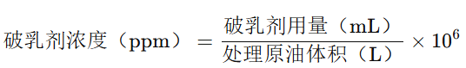
- وفقًا لمتطلبات الجرعات السنوية لمزيل الاستحلاب في منطقة المعالجة المركزية، بدءًا من أبريل 2025، يجب ألا يتجاوز متوسط ​​تركيز الجرعات السنوية لمزيل الاستحلاب 250 جزءًا في المليون.
- تشير الإحصائيات إلى أن تركيز مادة إزالة الاستحلاب المضافة إلى منطقة المعالجة المركزية تجاوز 250 جزءًا في المليون خلال العام الماضي (يناير 2024 - يناير 2025). وقد تجاوز التركيز المضاف 300 جزء في المليون لأربعة أشهر متتالية من يوليو إلى أكتوبر 2024، وبلغ التركيز المضاف في يناير 2025 ما مقداره 311 جزءًا في المليون.
الجدول 2-1: جدول إحصائي لتركيزات مزيل الاستحلاب من يناير 2024 إلى يناير 2025 (الوحدة: جزء في المليون)

وقت | يناير 2024 | فبراير 2024 | 2024.03 | أبريل 2024 | 2024.05 | يونيو 2024 | 2024.07 | أغسطس 2024 | 2024.09 | أكتوبر 2024 | 2024.11 | 2024.12 | يناير 2025
التركيز (جزء في المليون) | 310 | 296 | 292 | 283 | 297 | 294 | 303 | 303 | 304 | 302 | 290 | 294 | 311

إعداد: ليو شياو غوانغ، التاريخ: 1 مارس 2025، مراجعة: لي بي تشو

قام عضو المجموعة ليو شياو غوانغ برسم مخطط اتجاهي بناءً على بيانات إحصائية حول تركيزات مزيلات الاستحلاب خلال العام الماضي:
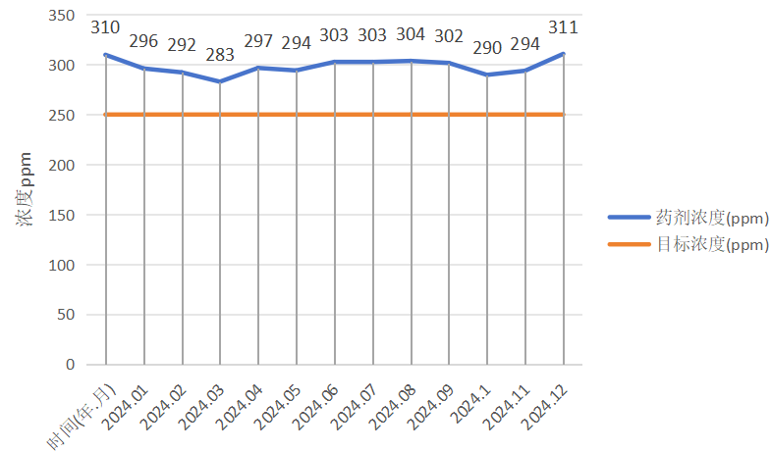
الشكل 2-1: اتجاه تركيز مزيل الاستحلاب من يناير 2024 إلى يناير 2025
إعداد: ليو شياو غوانغ، تاريخ: ١١ مارس ٢٠٢٥، مراجعة: لي بي تشو

- تم تحديد موضوع البحث، وتم تقليل تركيز مزيل الاستحلاب المحقون في منطقة المعالجة المركزية.

حدد أهدافك
الهدف من البحث هو ضمان أن يكون تركيز مزيل الاستحلاب المحقون في منطقة المعالجة المركزية ≤250 جزء في المليون.

الشكل 3-1 مقارنة تحديد الهدف

إعداد: ليو شياو غوانغ، التاريخ: 1 مارس 2025، مراجعة: لي بي تشو

دراسة جدوى الهدف
للتحقق من جدوى تقليل تركيز مزيل الاستحلاب المضاف إلى منطقة المعالجة المركزية إلى ≤250 جزء في المليون، قام الفريق بمراجعة بيانات اختبار مزيل الاستحلاب الميداني من عام 2024 وتصنيفها وتحليل بيانات أداء مزيل الاستحلاب A ومزيل الاستحلاب B.

4.1 نتائج الاختبارات الميدانية لمزيل الاستحلاب أ
الجدول 4-1 بيانات التجفيف في الاختبارات الميدانية لمزيل الاستحلاب أ
التركيز: 250-260 جزء في المليون
تاريخ | وقت | إلكترومعالجات الزيوت الثابتة
 |  | D-1004 |  | D-1006 |  | D-1008 |  | D-04 |  | D-06 |  | D-802
 |  | ملح  ملغم/لتر | بي إس آند دبليو  % | ملح  ملغم/لتر | بي إس آند دبليو  % | ملح  ملغ/لتر | بي إس آند دبليو  % | ملح  ملغم/لتر | بي إس آند دبليو  % | ملح  ملغم/لتر | بي إس آند دبليو  % | ملح  ملغم/لتر | بي إس آند دبليو  %
29-05-24 | 09:00 | 28 | 0.2 | 28 | تي | 28 | 0.1 | 28 | 0.1 | 57 | تي | 28 | تي
 | 15:00 | 28 | 0.1 | 28 | 0.1 | 28 | 0.1 | 28 | 0.1 | 57 | تي | 28 | 0.1
 | 21:00 | 28 | 0.1 | 28 | 0.1 | إثنان وعشرون | تي | إثنان وعشرون | تي | 28 | تي | 28 | 0.1
30-05-24 | 09:00 | 17 | 0.1 | 17 | 0.1 | 17 | 0.1 | 17 | 0.1 | 143 | 0.1 | 85 | 0.1
 | 15:00 | 17 | 0.1 | 17 | تي | 17 | تي | 17 | 0.1 | 28 | 0.1 | 28 | 0.1
 | 21:00 | 28 | 0.1 | 28 | تي | 17 | تي | 28 | 0.1 | 28 | 0.1 | 28 | 0.1
31-05-24 | 09:00 | 28 | تي | 28 | تي | 28 | تي | إثنان وعشرون | تي | 28 | تي | 28 | تي
 | 15:00 | 28 | 0.1 | 28 | تي | إثنان وعشرون | تي | 28 | تي | 28 | 0.1 | 28 | تي
 | 21:00 | 28 | 0.2 | 28 | 0.2 | 28 | 0.1 | 28 | 0.1 | 28 | 0.1 | 28 | 0.2
01-06-24 | 09:00 | 28 | تي | 28 | تي | 28 | تي | 28 | تي | 28 | تي | 28 | 0.1
 | 15:00 | 78 | تي | 55 | 0.1 | إثنان وعشرون | 0.2 | 28 | تي | 161 | 0.8 | 193 | 0.1
 | 21:00 | 85 | 0.1 | 63 | 0.1 | 17  ² | تي | 28 | تي | 147 | 0.6 | 171 | 0.2
ملاحظة: يشير محتوى الماء T إلى نسبة ضئيلة، مما يدل على محتوى مائي منخفض للغاية لا يمكن اكتشافه بواسطة أجهزة المختبر.

الجدول 4-2 بيانات الاختبار الميداني لمزيل الاستحلاب أ
تاريخ | الاستلام (قسم العمليات التجارية) | استهلاك(L/d) | الجرعة (جزء في المليون)
29-05-2024 | 301,367 | 12,062 | 252
30-05-2024 | 297,627 | 12,062 | 255
31-05-2024 | 299,545 | 12203 | 256
متوسطمعدل الجرعة (جزء في المليون) |  |  | 254

الإعداد بواسطة: Liu Xiaoguang التاريخ: 3 يونيو 2024 تمت المراجعة بواسطة: Li Peizhuo
تحليل البيانات:
كما يتضح من الجدولين 4-1 و4-2، عندما يكون متوسط ​​تركيز حقن مزيل الاستحلاب A هو 254 جزءًا في المليون، فإن المؤشرات الرئيسية مثل محتوى الملح، ومحتوى الماء، ونسبة الحطام والماء المتبقي (BS&W) جميعها تستوفي متطلبات التصدير، مما يدل على نتائج معالجة جيدة. وهذا يشير إلى إمكانية تحقيق مواصفات العملية عند تركيز يقارب 250 جزءًا في المليون.

4.2 نتائج اختبار مزيل الاستحلاب B
الجدول 4-3 بيانات الاختبار الميداني لمزيل الاستحلاب B
التركيز: من 0 جزء في المليون إلى 1000 جزء في المليون
رقم سري | اسم الدواء | التركيز (جزء في المليون) | مدة الجفاف وحجم الجفاف (مل) |  |  |  | معدل الجفاف النهائي  %
 |  |  | 30 دقيقة | ساعة ونصف | 3 ساعات | 15 ساعة
1 | فارغ | 0 | 0 | 0 | 0 | 0 | 0
2 | BH-1036 | 50 | 1 | 1.2 | 1.5 | 1.7 | 7.59
3 | BH-1036 | 100 | 2 | 2.8 | 3 | 3.5 | 15.63
4 | BH-1036 | 150 | 3 | 5 | 6 | 6 | 26.79
5 | BH-1036 | 200 | 5 | 8 | 10 | 12 | 53.57
6 | BH-1036 | 250 | 8 | 13 | 15 | 16 | 71.43
7 | BH-1036 | 300 | 8 | 13 | 15 | 17 | 75.89
8 | BH-1036 | 350 | 9 | 15 | 16 | 17 | 75.89
9 | BH-1036 | 400 | 10 | 16 | 17 | 18 | 80.36
10 | BH-1036 | 450 | 10 | 16 | 17 | 18 | 80.36
11 | BH-1036 | 500 | 11 | 17 | 18 | 19 | 84.82
12 | BH-1036 | 550 | 11 | 17 | 18 | 19 | 84.82
13 | BH-1036 | 600 | 12 | 18 | 19 | 20 | 89.29
14 | BH-1036 | 650 | 12 | 18 | 19 | 20 | 89.29
15 | BH-1036 | 700 | 12 | 18 | 19 | 20 | 89.29
16 | BH-1036 | 750 | 12 | 18 | 19 | 20 | 89.29
17 | BH-1036 | 800 | 11 | 18 | 19 | 20 | 89.29
18 | BH-1036 | 850 | 13 | 19 | 20 | 20 | 89.29
19 | BH-1036 | 900 | 12 | 19 | 20 | 20 | 89.29
20 | BH-1036 | 950 | 13 | 19 | 20 | 20 | 89.29
واحد وعشرون | BH-1036 | 1000 | 13 | 19 | 20 | 20 | 89.29

إعداد: ليو شياو غوانغ، تاريخ: ١٣ مارس ٢٠٢٥، مراجعة: لي بي تشو
تحليل البيانات:
أظهرت نتائج اختبار الزجاجة أنه عند تركيز حقن مزيل الاستحلاب B بمقدار 250 جزءًا في المليون، بلغ معدل التجفيف النهائي 71.43%، ثم ارتفع إلى 75-80% عند تركيز 300-400 جزء في المليون. يتضح أن تركيز 250 جزءًا في المليون يضمن التأثير الأساسي للتجفيف. مع أن زيادة التركيز قد تُحسّن بعض المؤشرات، إلا أن إمكانية توفير الدواء تبقى محدودة.

4.3 إحصائيات الإنتاج اليومي من النفط الخام
جمعت المجموعة إحصاءات حول متوسط ​​الإنتاج اليومي للنفط الخام من محطات المعالجة الطرفية خلال الفترة من يونيو 2024 إلى مارس 2025. وبلغ متوسط ​​إنتاج النفط الخام على مدى الأشهر العشرة ما يقارب...3033912خلال اختبار مزيلات الاستحلاب A و B، ظل متوسط ​​إنتاج النفط الخام اليومي مستقرًا بشكل أساسي..
تاريخ | متوسط ​​الإنتاج اليومي/برميل
يونيو 2024 | 293602
يوليو 2024 | 301447
أغسطس 2024 | 295833
سبتمبر 2024 | 297609
أكتوبر 2024 | 295606
نوفمبر 2024 | 298631
ديسمبر 2024 | 297715
يناير 2025 | 300995
فبراير 2025 | 304107
مارس 2025 | 303073

4.4 استنتاج جدوى الهدف
من خلال تصنيف ومقارنة بيانات الاختبار الميداني لمزيل الاستحلاب A ونتائج اختبار الزجاجة لمزيل الاستحلاب B، يمكن ملاحظة ما يلي:
  - عندما يكون التركيز حوالي 250 جزءًا في المليون، يمكن لكلا مزيلي المستحلب تلبية متطلبات فصل الزيت عن الماء والنقل الخارجي.
  - تشير البيانات التجريبية الحالية إلى أن خفض التركيز إلى 250 جزءًا في المليون لا يؤثر على جودة معالجة النفط الخام؛
  - يبلغ الإنتاج اليومي الحالي من النفط الخام في منطقة المعالجة المركزية حوالي 300 ألف برميل، وهو ما يتوافق بشكل أساسي مع الإنتاج خلال المرحلة التجريبية لمزيل الاستحلاب.
  - لا يزال هناك مجال لتحسين تركيز المواد المزيلة للاستحلاب المستخدمة. ومع التحسين المستمر لإجراءات معالجة النفط الخام وخصائص السوائل الواردة، قد تصبح الجرعة الحالية غير ضرورية.
استنادًا إلى التحليل الشامل للبيانات التجريبية والتشغيل الميداني، فإن خفض تركيز مزيل الاستحلاب إلى 250 جزءًا في المليون لن يؤثر على كفاءة معالجة النفط الخام، وهو أمر ممكن تقنيًا لضمان استقرار التشغيل. لذا، يُعدّ تحديد تركيز حقن مزيل الاستحلاب المستهدف في منطقة المعالجة المركزية عند 250 جزءًا في المليون أو أقل أمرًا ممكنًا.

تحليل الأسباب
ناقشت المجموعة العوامل التي تؤثر على فعالية علاج مزيل الاستحلاب، وقامت بتحليل العوامل التي قد تؤثر على فعالية علاج مزيل الاستحلاب في منطقة العلاج المركزية.

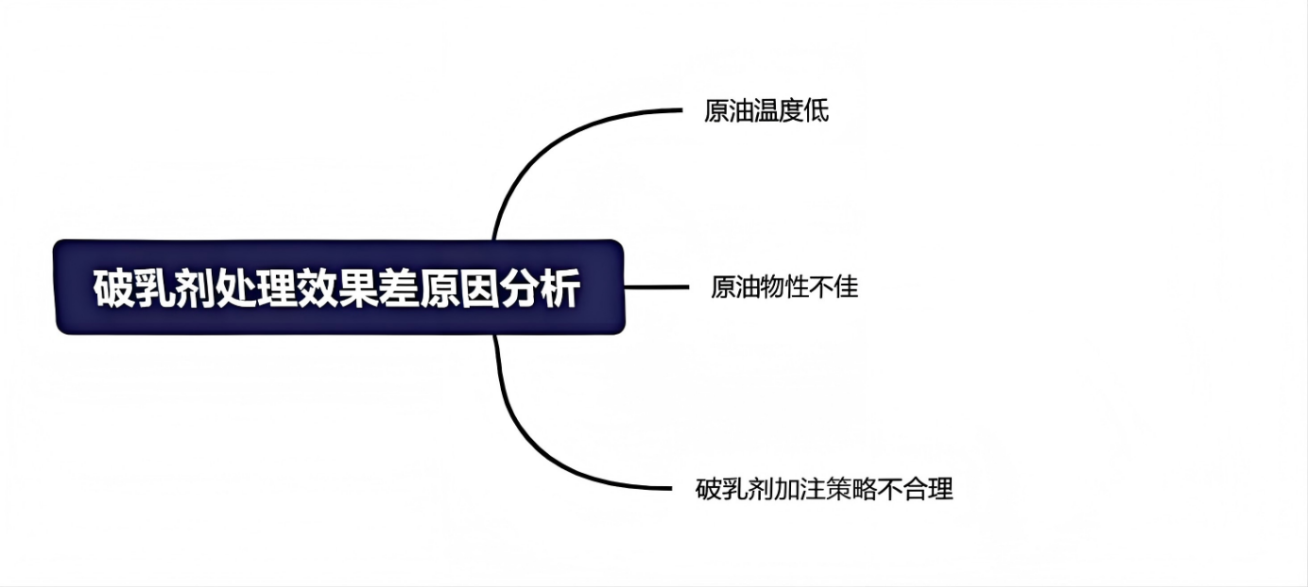
الشكل 5-1: تحليل تأثير معالجة مزيل الاستحلاب

رسام الخرائط: نيو يانمينغ التاريخ: 5 أبريل 2025 المراجع: لي بيتشو
بعد التحليل والمناقشة من قبل الفريق، تم تحديد العوامل الرئيسية الثلاثة التالية باعتبارها تؤثر على فعالية مزيل الاستحلاب في منطقة المعالجة المركزية:
- درجة حرارة النفط الخام منخفضة؛
- يتميز النفط الخام بخصائص فيزيائية رديئة؛
- استراتيجية المراهنة غير معقولة.

حدد السبب الرئيسي
قمنا بتصنيف العوامل المؤثرة على فعالية مزيل الاستحلاب في مناطق المعالجة المركزية الثلاث، ووضعنا خطة تأكيد. تم تكليف أعضاء الفريق بأدوار مختلفة، وأجروا التأكيد من خلال أخذ العينات والاختبار، ومقارنة البيانات، والتحقق التجريبي لتحديد الأسباب الجذرية في نهاية المطاف.
لمعالجة العوامل المختلفة التي قد تؤثر على فعالية معالجة مزيل الاستحلاب، أجرى الفريق اختبارات متعددة على زجاجات مزيل الاستحلاب على عينات زيت مختلطة من محطات إزالة الغازات المختلفة، وقام بتحليل بيانات الاختبار لاستكشاف جدوى تقليل تركيز حقن مزيل الاستحلاب إلى 250 جزءًا في المليون.
الجدول 6-1 خطة تأكيد السبب الجذري
رقم سري | العوامل المؤثرة | طريقة التأكيد | محتوى التأكيد | تأكيد الموقع | وقت التأكيد | الشخص المسؤول
1 | درجة حرارة النفط الخام منخفضة | تم أخذ العينات وتسخينها في حمام مائي لزيادة درجة حرارة الاختبار. | هل يمكن أن تؤدي درجات الحرارة المرتفعة إلى زيادة معدل تجفيف النفط الخام؟ | مختبر، ميداني | 14 أبريل 2025 | لي بيتشو  ليو شياو قوانغ
2 | الخصائص الفيزيائية الضعيفة للنفط الخام | استعلام عن بيانات خصائص السوائل في المنبع | تأكد مما إذا كان السائل الموجود في المنبع يؤثر على فعالية مزيل الاستحلاب. | أرشيف | 15 أبريل 2025 | لو شاوبو  تشانغ شيويه تشنغ
3 | استراتيجية مراهنة غير مناسبة | قم بإجراء تحليل اختبار الزجاجة مرة أخرى للتحقق من منطقية التركيز المضاف. | تأكد من منطقية تركيز الحقن الإجمالي في المنبع والمصب. | مختبر، ميداني | 14 أبريل 2025 | تشانغ هاو  تشن ليغوانغ
الإعداد: لو شاوبو التاريخ: 16 أبريل 2025 تمت المراجعة بواسطة: لي بيتشو

التأكيد 1: درجة حرارة النفط الخام منخفضة
الجدول 6-2 تأكيد السبب الجدول 1
العوامل المؤثرة | درجة حرارة النفط الخام منخفضة
طريقة التأكيد | تم أخذ العينات وتسخينها في حمام مائي لزيادة درجة حرارة الاختبار.
الشخص المسؤول عن التأكيد | لي بيتشو  ليو شياو قوانغ | وقت التأكيد | 14 أبريل 2025 | تأكيد الموقع | مختبر، ميداني
عملية التأكيد | في شهر مايو، تراوحت درجة الحرارة نهارًا في موقع حقل النفط بين 35 و42 درجة مئوية، بينما تراوحت ليلًا بين 21 و26 درجة مئوية. كلف الفريق لي بيزو وليو شياوغوانغ بدراسة العوامل التي أدت إلى انخفاض درجة حرارة النفط الخام والتأكد منها. أخذوا عينات من النفط المختلط من السائل الموجود في المنبع، وراقبوا ما إذا كان من الممكن تحسين معدل تجفيف النفط الخام في ظل ظروف التشغيل هذه عن طريق تسخين العينات المختلطة بتدرجات حرارية مختلفة في حمام مائي.  بيانات تجفيف عينات الزيت المختلط من BUS1+3 وBUS2 وAG  رقم سري بيانات الجفاف عند درجة حرارة 64 درجة مئوية بيانات الجفاف عند درجة حرارة 67 درجة مئوية بيانات الجفاف عند درجة حرارة 70 درجة مئوية  التركيز جزء في المليون نسبة الجفاف التركيز جزء في المليون نسبة الجفاف التركيز جزء في المليون نسبة الجفاف  1 240 53.1 240 78.1 230 73.9  2 250 68.8 250 82.5 240 82.4  3 260 62.5 260 81.3 250 88.6  4 270 68.8 270 84.4 260 90.9  5 280 71.9 280 87.5 270 93.8  بيانات تجفيف عينات الزيت المجمعة FQS و FQN  رقم سري بيانات الجفاف عند درجة حرارة 70 درجة مئوية بيانات الجفاف عند 75 درجة مئوية بيانات الجفاف عند درجة حرارة 80 درجة مئوية  التركيز جزء في المليون نسبة الجفاف التركيز جزء في المليون نسبة الجفاف التركيز جزء في المليون نسبة الجفاف  1 190 80 190 85 160 90  2 200 80 200 88 170 90  3 210 85 210 88 180 93  4 220 83 220 93 190 95  5 230 85 230 93 200 98  6 240 85 240 93 210 98  7 250 90 250 95 220 98  من خلال إجراء تجارب حمام مائي على عينات من الزيوت المختلطة عند درجات حرارة مختلفة، لاحظنا أنه في ظل حقن نفس تركيز مزيل الاستحلاب، تحسّن تأثير التجفيف لعينات الزيوت المختلطة بشكل ملحوظ مع الارتفاع التدريجي في درجة حرارة التجربة. يشير هذا إلى أن درجة الحرارة عامل مهم يؤثر على أداء مزيلات الاستحلاب، وأن ارتفاع درجات الحرارة يُسهم في تعزيز كفاءة التجفيف.
تأكيد الاستنتاج | يُظهر التحليل أعلاه أن درجة الحرارة تؤثر بشكل كبير على فعالية مزيلات الاستحلاب. لذا، يمكن الاستنتاج أن درجة الحرارة تُعدّ من العوامل الرئيسية المؤثرة على فعالية مزيلات الاستحلاب.
إعداد: ليو شياو غوانغ، تاريخ: ١٤ أبريل ٢٠٢٥، مراجعة: لي بي تشو

التأكيد الثاني: ضعف الخصائص الفيزيائية للنفط الخام
الجدول 6-3 تأكيد السبب الجدول 2
العوامل المؤثرة | الخصائص الفيزيائية الضعيفة للنفط الخام
طريقة التأكيد | استعلام عن بيانات خصائص السوائل في المنبع
الشخص المسؤول عن التأكيد | لو شاوبو  تشانغ شيويه تشنغ | وقت التأكيد | 14 أبريل 2025 | تأكيد الموقع | أرشيف
عملية التأكيد | من خلال مراجعة بيانات خصائص مياه الصرف الصحي في المراحل الأولية، حدد الفريق العامل الرئيسي المؤثر على انخفاض جودة هذه المياه، وهو موجود في حوض معالجة الحمأة والزيوت BU41. لا يقتصر عمل حوض BU41 على جمع الزيوت المستعملة الناتجة عن الإنتاج اليومي فحسب، بل يشمل أيضًا السوائل المستعملة من عمليات صيانة الآبار والحفر. خلال فترات نقل السوائل المستعملة المركزة، أثر التدفق الكبير لهذه السوائل على عمليات منطقة المعالجة المركزية، مما تسبب في توقفات متكررة للمرسب الكهروستاتيكي وانخفاض كفاءة المعالجة. لذلك، ستركز عملية المراجعة على البيانات المتعلقة بالسوائل المستعملة من حوض BU41 لفهم خصائصها الفيزيائية وتأثيرها المحدد على عملية المعالجة بشكل أدق.  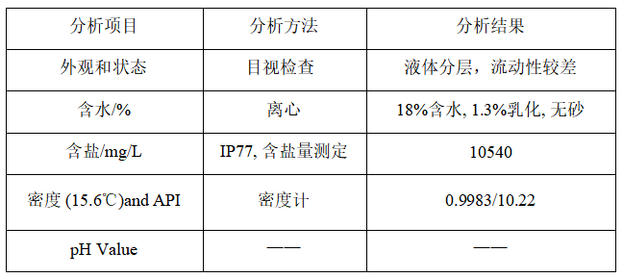  بيانات اختبار السوائل النفاياتية BU41 بتاريخ 4 أبريل 2025  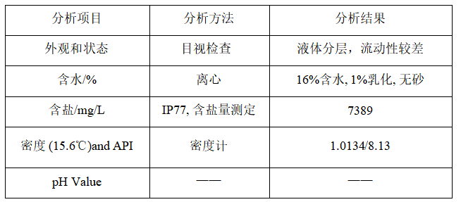  بيانات اختبار السوائل النفاياتية BU41، 6 أبريل 2025  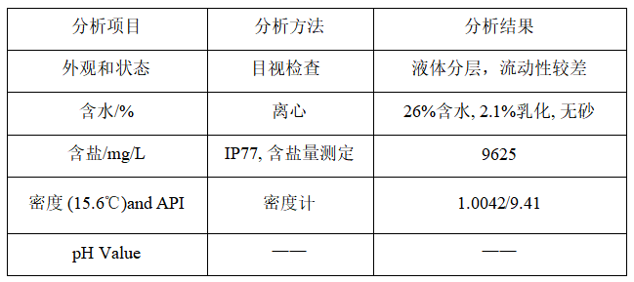  بيانات اختبار السوائل النفاياتية BU41، 8 أبريل 2025  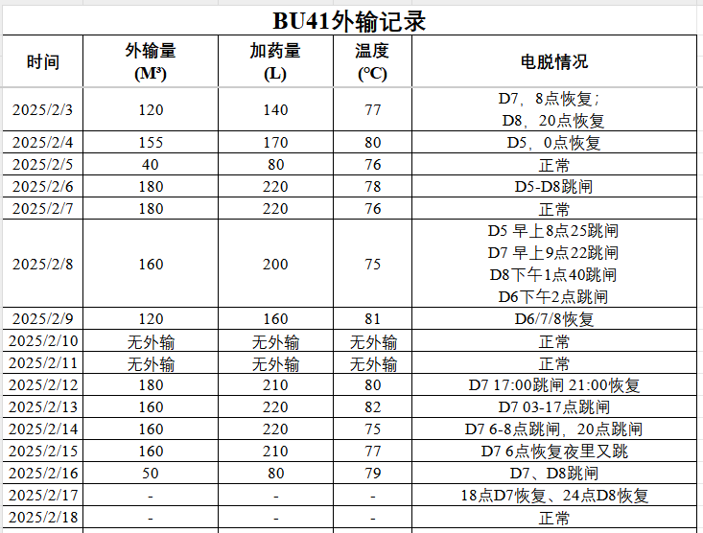  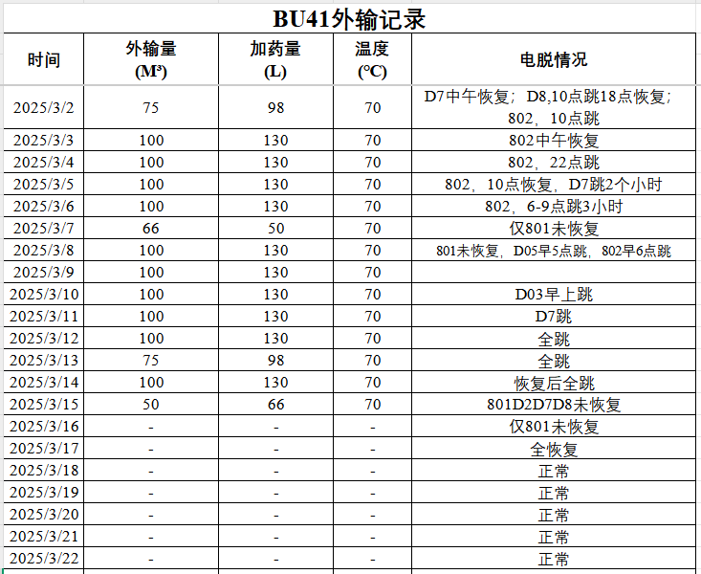  استنادًا إلى بيانات تحليل النفط الخام لشهر أبريل، وسجلات التصدير، وبيانات تشغيل التحلية الكهروستاتيكية (ESD) من وحدة BU41، وجدنا أن الخصائص الفيزيائية العامة للمياه الداخلة إلى وحدة BU41 كانت رديئة: محتوى عالٍ من الملح والماء، واستحلاب ملحوظ، وميل قوي للاستحلاب، وقوة API منخفضة، وصعوبة بالغة في التجفيف والتحلية. علاوة على ذلك، حدثت انقطاعات متكررة للتيار الكهربائي في محطة التحلية الكهروستاتيكية أثناء تصدير المياه من وحدة BU41، وهو ما يرتبط بوضوح بخصائص المياه الداخلة. لذلك، تُعد الخصائص الفيزيائية الرديئة للمياه الداخلة إلى وحدة BU41 سببًا رئيسيًا للصعوبات التي تواجه عملية المعالجة.
تأكيد الاستنتاج | أكدت التحقيقات أن ضعف خصائص سائل BU41 أدى إلى تدفق كميات كبيرة من السائل المُهدر أثناء عملية النقل المركزي للسائل، مما تسبب مباشرةً في صعوبات في العملية وأعاق الأداء السليم لجهاز فصل المستحلب. وقد نتج عن ذلك انقطاعات متكررة في التيار الكهربائي في جهاز الترسيب الكهروستاتيكي وانخفاض في كفاءة المعالجة. لذا، يُعد ضعف خصائص سائل BU41 أحد العوامل الرئيسية التي تؤثر على فعالية جهاز فصل المستحلب.
الإعداد: لو شاوبو التاريخ: 14 أبريل 2025 تمت المراجعة بواسطة: لي بيتشو
التأكيد الثالث: استراتيجية تطبيق مزيل الاستحلاب غير معقولة.
الجدول 6-4 تأكيد السبب، الجدول 3
العوامل المؤثرة | إن استراتيجية استخدام مزيل الاستحلاب غير معقولة.
طريقة التأكيد | قم بإجراء تحليل تجفيف الزجاجة مرة أخرى للتحقق من منطقية التركيز المضاف.
الشخص المسؤول عن التأكيد | تشانغ هاو  تشن ليغوانغ | وقت التأكيد | 15 أبريل 2025 | تأكيد الموقع | مختبر، ميداني
عملية التأكيد | أجرى عضوا الفريق، تشانغ هاو وتشن ليغوانغ، اختبارات تجفيف باستخدام زجاجات مزيل الاستحلاب في محطتي إزالة الغازات FQN وFQS. ووجدا أن تأثير التجفيف كان ضعيفًا والاستحلاب شديدًا عند الجرعة الأصلية، مما يشير إلى عدم كفاية جرعة مزيل الاستحلاب. وكشفت محاولات لاحقة لزيادة تركيز مزيل الاستحلاب أن زيادة تركيز مزيل الاستحلاب FQN إلى 60-70 جزءًا في المليون أدت إلى زيادة ملحوظة في حجم التجفيف دون إعادة الاستحلاب. وفي محطة إزالة الغازات FQN، أدت زيادة التركيز إلى 120 جزءًا في المليون إلى تحسين تأثيرات إزالة الاستحلاب والتجفيف، مما خفف من الاستحلاب. وهذا يدل على أن فعالية مزيل الاستحلاب الحالي غير كافية لتلبية متطلبات المعالجة.  ورقة بيانات تجفيف FQN  رقم سري تركيز (جزء في المليون) مدة الجفاف وحجم الجفاف (مل) الحجم بعد الطرد المركزي (مل)  10 دقائق 20 دقيقة 30 دقيقة ماء  1 10 0 0 0.05 1.25  2 20 0 0 0.1 2.5  3 30 0 0 0.1 4  4 40 0 0 0.15 4.5  5 50 0 0 0.4 5  6 60 0 0.2 1.2 6.5  7 70 0 1 3.8 8  8 80 0 1.4 5 8.5  9 90 0 2.2 5.2 8.5  ورقة بيانات تجفيف FQS  رقم سري تركيز (جزء في المليون) مدة الجفاف وحجم الجفاف (مل) الحجم بعد الطرد المركزي (مل)  10 دقائق 20 دقيقة 30 دقيقة ماء  1 20 0 0.1 0.2 0.1  2 40 0.1 0.6 1.6 0.8  3 60 0.2 1.5 4 1  4 80 1.6 4.5 4 1.4  5 100 3.4 8 10 2.6  6 120 4.5 9.5 12 4  بالنظر إلى محطة FQ كمثال، وجد الفريق أن المحطة تفتقر إلى إدارة دقيقة لحقن الكواشف، حيث كانت الجرعة تتبع التركيز الموصى به فقط. وكشف مسحٌ لسبع محطات لإزالة الغازات مزودة بإمكانية حقن الكواشف عن مشكلة شائعة تتمثل في الحقن العشوائي ونقص الإدارة الدقيقة، مما أدى إلى ضعف أداء مزيل الاستحلاب بشكل عام وهدر كبير. ولأن الحقن في المراحل الأولية لم يكن مضبوطًا بشكل فعال، اضطرت المحطات اللاحقة إلى زيادة جرعة الكواشف لتعويض انخفاض فعالية المعالجة.  تركيز مزيل الاستحلاب في كل محطة  منشأة الحافلة رقم 1 الحافلة رقم 2 الحافلة رقم 3 كعكة FQS FQN AGS1 إجمالي عدد المرضى الخارجيين  التركيز (جزء في المليون) 12 0 35 10 47 18 141 35
تأكيد الاستنتاج | بسبب نقص الإدارة الدقيقة واستراتيجية تطبيق مزيل الاستحلاب غير المعقولة، كان التأثير الإجمالي لعلاج مزيل الاستحلاب ضعيفًا، وهو أحد العوامل الرئيسية التي تؤثر على فعالية مزيل الاستحلاب.
إعداد: تشانغ هاو، تاريخ: ١٥ أبريل ٢٠٢٥، مراجعة: لي بيزو

تطوير تدابير مضادة
استنادًا إلى العوامل الثلاثة التي أثرت على تأثير معالجة مزيل الاستحلاب، ناقش أعضاء فريق مراقبة الجودة بنشاط وتبادلوا الأفكار، وفي النهاية صاغوا ثلاثة تدابير مضادة قابلة للتطبيق، وتظهر النتائج المحددة لها في الجدول 7-1.
الجدول 7-1: جدول تركيبات التدابير المضادة
رقم سري | السبب الرئيسي | التدابير المضادة | هدف | يقيس | الشخص المسؤول | موقع التنفيذ | تاريخ الإنجاز
1 | درجة حرارة النفط الخام منخفضة | زيادة درجة حرارة النفط الخام في المبادل الحراري | بما أن جهاز فصل المستحلب موجود بشكل أساسي في خزان غسل الماء، فإن درجة حرارة مخرج الزيت الخام للمبادل الحراري سترتفع بمقدار 3-5 درجة مئوية، وسترتفع درجة الحرارة المتوسطة للخليط في خزان غسل الماء إلى ما يزيد عن 70 درجة مئوية. | - زيادة الحمل على غلاية زيت نقل الحرارة ورفع نقطة ضبط درجة حرارة مخرج مبادل حرارة زيت نقل الحرارة؛  - تنظيف الملفات الداخلية للمبادل الحراري لفرن الحمام المائي. | ليو شياو قوانغ | موقع حقل نفطي | 4 مايو
2 | الخصائص الفيزيائية الضعيفة للنفط الخام | تقليل التأثير على العملية عند تحويل BU41 إلى حمأة/زيت. | أثناء نقل السائل، يكون تيار التشغيل الكهربائي أقل بمقدار 60 أمبير من التيار العادي (قيمة الإنذار العالية 90 أمبير). | 1. تم تعديل BU41 ليكون له إزاحة صغيرة ونقل سائل متقطع. | لي بيتشو | موقع حقل نفطي | 25 أبريل
3 | إن استراتيجية استخدام مزيل الاستحلاب غير معقولة. | إدارة محسّنة لإعطاء الأدوية وتوزيع رشيد لجرعات الأدوية | مع ضمان مؤشرات التصدير، يجب تقليل التركيز الإجمالي لمادة إزالة الاستحلاب المحقونة. | - أُجريت اختبارات تحسين حقن مزيل الاستحلاب تباعاً في محطات مختلفة في المنبع؛  - أُجريت اختبارات خفض التركيز في محطة المعالجة. | لو شاوبو | موقع حقل نفطي | 6 مايو
الإعداد: Zhang Xuecheng التاريخ: 22 أبريل 2025 تمت المراجعة بواسطة: Li Peizhuo

تنفيذ الاستراتيجية

(أ) تنفيذ الاستراتيجية

1.1 زيادة درجة حرارة تسخين زيت نقل الحرارة
سيتم تنفيذ التدابير المضادة في الفترة من 23 أبريل إلى 24 أبريل 2025.
لمعالجة مشكلة ضعف معالجة مزيل الاستحلاب نتيجة انخفاض درجة حرارة خزان غسل النفط الخام، رُفعت درجة الحرارة المضبوطة لمبادلَي الحرارة في وحدة معالجة النفط الخام من 80 درجة مئوية إلى 83 درجة مئوية. وتمت مراقبة حالة تشغيل المبادلين. بعد 24 ساعة من التشغيل عند 83 درجة مئوية دون أي خلل، رُفعت درجة الحرارة المضبوطة للمبادلين من 83 درجة مئوية إلى 85 درجة مئوية. بعد رفع درجة الحرارة إلى 85 درجة مئوية، ارتفعت درجة حرارة مخرج النفط الخام من المبادلين من 79.5 درجة مئوية إلى 85.8 درجة مئوية، ومن 80 درجة مئوية إلى 85.2 درجة مئوية. كما ارتفعت درجة حرارة خزانَي الغسل من 66.9 درجة مئوية إلى 70.5 درجة مئوية، ومن 66.7 درجة مئوية إلى 69.5 درجة مئوية.
الجدول 8-1: إحصائيات درجة حرارة مخرج النفط الخام قبل وبعد ضبط المبادل الحراري للزيت الحراري
اسم الجهاز | درجة الحرارة قبل التعديل (°م) | درجة الحرارة المعدلة (°م)
مبادل حراري E-321403 | 79.5 | 85.8
مبادل حراري E-321404 | 80.1 | 85.2
خزان غسيل بالماء WT-321601 | 66.9 | 70.5
خزان غسيل بالماء WT-321602 | 66.7 | 69.5
إعداد: ليو شياو غوانغ، تاريخ: ٢٥ أبريل ٢٠٢٥، مراجعة: لي بي تشو

1.2 تنظيف الملفات الداخلية للمبادل الحراري لغلاية حمام الماء
سيتم تنفيذ التدابير المضادة في الفترة من 23 أبريل إلى 4 مايو 2025.
نتيجةً للتشغيل المطوّل، عانى المبادلان الحراريان H-1005 وH-1006 في أفران الحمام المائي من التكويك والتشوه داخل الملفات، مما أدى إلى انخفاض كفاءة التبادل الحراري. فبينما تجاوزت درجة حرارة مخرج الأفران الأربعة الأخرى 78 درجة مئوية، لم تتجاوز درجة حرارة مخرج H-1005 وH-1006 سوى 75 درجة مئوية، مع انخفاض كفاءة التبادل الحراري. ولتحسين كفاءة التبادل الحراري في H-1005 وH-1006، أُجريت عمليات تنظيف للملفات الداخلية للمبادلين الحراريين. وبعد تنظيف الملفات، وصلت درجة حرارة مخرج الزيت الخام من أفران الحمام المائي H-1005 وH-1006 إلى 80 درجة مئوية. وبلغت كفاءة التبادل الحراري في فرن الحمام المائي H-1006 بعد الصيانة 71.13%، مقارنةً بـ 64.77% قبل الصيانة. بلغت كفاءة التبادل الحراري لفرن الحمام المائي H-1005 بعد الإصلاح 63.56٪، مقارنة بـ 41.84٪ قبل الإصلاح، مما يدل على تحسن كبير في كفاءة التبادل الحراري.
الجدول 8-2: إحصائيات درجة حرارة مخرج النفط الخام قبل وبعد تنظيف ملفات المبادل الحراري لفرن الحمام المائي
اسم الجهاز | درجة الحرارة قبل القياس (°م) | درجة الحرارة بعد القياسات (°م) | آثار التدابير
فرن حمام مائي H-1005 | 75 | 80 | ارتفعت درجة حرارة المخرج بمقدار 5 درجات مئوية
فرن حمام مائي H-1006 | 75 | 80 | ارتفعت درجة حرارة المخرج بمقدار 5 درجات مئوية
فرن حمام مائي H-101A | 78 | 78
فرن حمام مائي H-101B | 78 | 78
فرن حمام مائي H-311001 | 78 | 78
فرن حمام مائي H-311801 | 78 | 78
خزان غسيل المياه WT-1010 | 65.8 | 68.2 | يعمل سخان الماء بكامل طاقته، مع زيادة متوسطة في درجة الحرارة قدرها 3.1 درجة مئوية.
خزان غسيل المياه WT-1011 | 64.9 | 69.1
خزان غسيل المياه WT-1012 | 66.2 | 69.3
خزان غسيل المياه WT-1013 | 65.9 | 68.5
إعداد: تشانغ هاو، التاريخ: 5 مايو 2025، مراجعة: لي بيزو
نتائج الإجراءات: من خلال ضبط الحمل ودرجة الحرارة المحددة لفرن الحمام المائي، ارتفعت درجة حرارة مخرج النفط الخام من كلا المبادلين الحراريين في وحدة معالجة النفط الخام الجديدة بأكثر من 3 درجات مئوية. ومن خلال تنظيف الملفات الداخلية لفرني الحمام المائي H-1005 وH-1006، ارتفعت درجة حرارة مخرج كلا الفرنين بأكثر من 5 درجات مئوية. وبذلك، تحققت أهداف هذه الإجراءات.

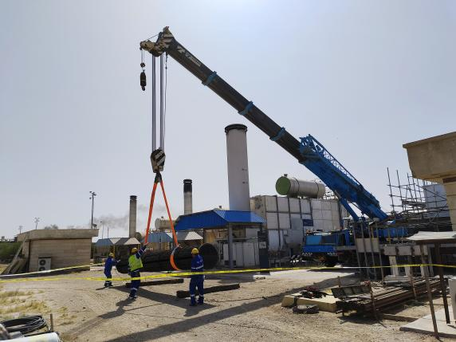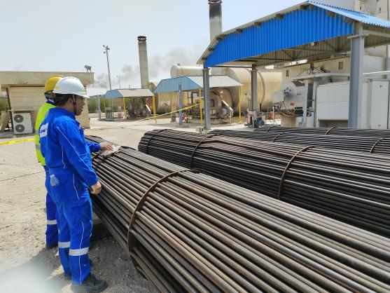
الشكل 8-1: رسم تخطيطي لتنظيف الملفات الداخلية لفرن الحمام المائي

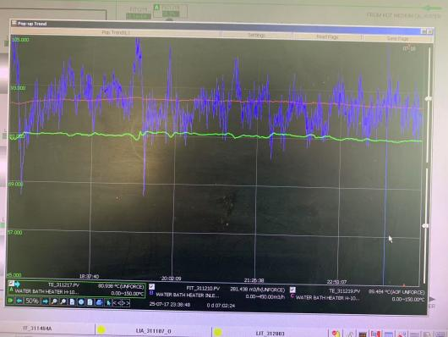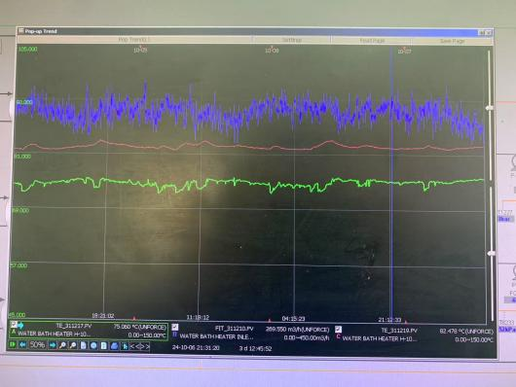
غلاية حمام مائي H-1006 قبل وبعد الإصلاح الشامل

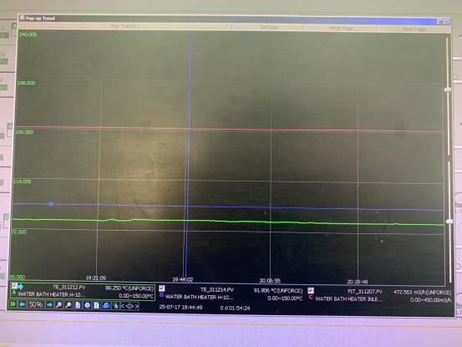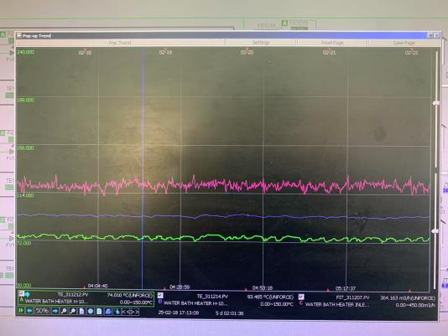
بعد إجراء إصلاح شامل لغلاية حمام الماء H-1005 قبل إجراء عملية إصلاح شاملة لغلاية حمام الماء H-1005
الشكل 8-2: مقارنة البيانات قبل وبعد عملية إصلاح فرن حمام الماء H-1005/1006

(II) تنفيذ الاستراتيجية

2.1 تم تعديل BU41 لاستخدام طريقة نقل السوائل المتقطعة ذات الإزاحة الصغيرة.
سيتم تنفيذ التدابير المضادة في الفترة من 25 أبريل إلى 12 مايو 2025.
وفقًا لبيانات اختبار BU41، يتميز سائل BU41 المستخدم في المراحل الأولية بخصائص فيزيائية رديئة ويحتوي على كمية كبيرة من المستحلبات، مما يُصعّب عملية المعالجة. حتى إضافة مُزيلات الاستحلاب عالية التركيز لم تُجدِ نفعًا يُذكر. ولتجنب نقل كميات كبيرة من سائل BU41 المركز، والذي قد يؤدي إلى زيادة الاستحلاب وعدم القدرة على فصل الزيت عن الماء في وحدة معالجة النفط الخام المركزية، بل وحتى التسبب في انقطاع جماعي للتيار الكهربائي في جهاز الترسيب الكهروستاتيكي، تم اتخاذ قرار، بعد التواصل مع موردي المراحل الأولية، باعتماد إجراء نقل متقطع للسائل بكميات قليلة للحد من تأثير المستحلبات على العملية. بعد أسبوعين من اختبار نقل السائل المتقطع بكميات قليلة، لم تشهد وحدة المعالجة المركزية أي زيادة مفاجئة في المستحلبات أو انقطاع جماعي للتيار الكهربائي في جهاز الترسيب الكهروستاتيكي، وبذلك تحققت أهداف الإجراء.
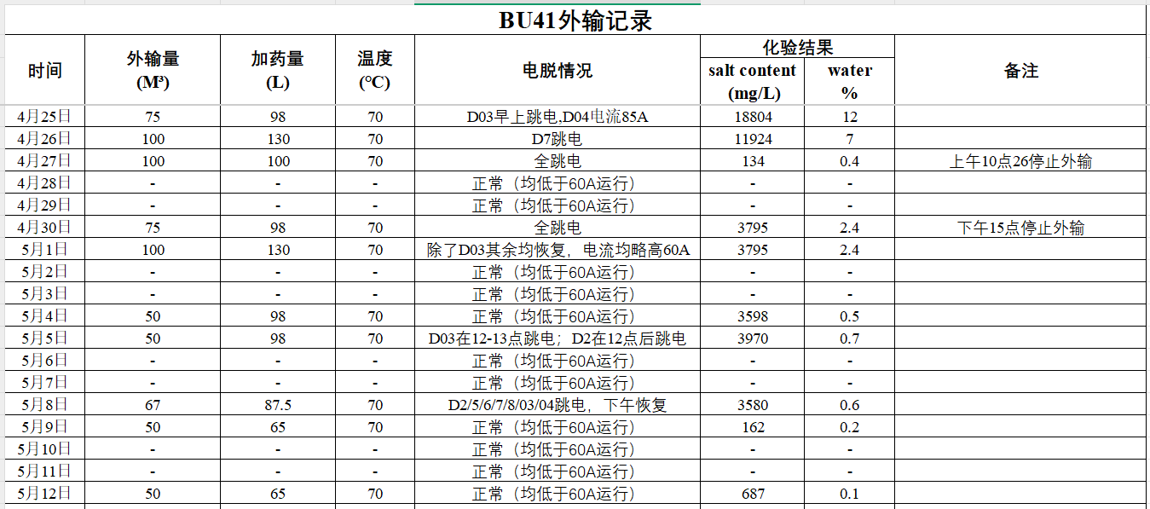
الشكل 8-3: سجلات خرج BU41 وحالة عملية الفصل الكهربائي

تنفيذ الاستراتيجية الثالثة
سيتم تنفيذ التدابير المضادة في الفترة من 24 أبريل إلى 6 مايو 2025.

3.1 تحسين معدل حقن الكواشف في محطة إزالة الغازات في المنبع ومنطقة المعالجة المركزية.
استنتج لو شاوبو، أحد أعضاء الفريق، من خلال تحليل بيانات تجفيف FQN في الجدول 6-4، أن زيادة تركيز مُزيل الاستحلاب FQN إلى 60-70 جزءًا في المليون أدت إلى زيادة ملحوظة في كمية التجفيف دون إعادة الاستحلاب. وبناءً على ذلك، قرر الفريق زيادة كمية حقن مُزيل الاستحلاب FQN تدريجيًا إلى 60-70 جزءًا في المليون ومراقبة تأثير التجفيف.
الجدول 8-3سجل اختبار ضبط مزيل الاستحلاب FQN
وقت | تركيز مزيل الاستحلاب (جزء في المليون) | نسبة الرطوبة % | نسبة المستحلب
24 أبريل | 18 | 0 | 25.5
25 أبريل | 28 | 0.5 | أربعة وعشرون
26 أبريل | 28 | 1 | 25
27 أبريل | 38 | 1.6 | أربعة وعشرون
28 أبريل | 38 | 2.5 | ثلاثة وعشرين
29 أبريل | 48 | 18 | 6
30 أبريل | 48 | 10 | 14
1 مايو | 58 | 10 | 14
2 مايو | 58 | 10 | 12
3 مايو | 58 | 11 | 13
4 مايو | 58 | 12 | 12
5 مايو | 58 | 13 | 10
6 مايو | 58 | 17 | 7
الإعداد: لو شاوبو التاريخ: 6 مايو 2025 تمت المراجعة بواسطة: لي بيتشو
أثناء تعديل حقن FQN، قام الفريق أيضًا بأخذ عينات من السائل الوارد من BUS3 وتحليله، والذي كان يتميز بجودة سائل رديئة.

الشكل 8-4: مخطط الطرد المركزي لعينة الزيت من الحافلة رقم 3
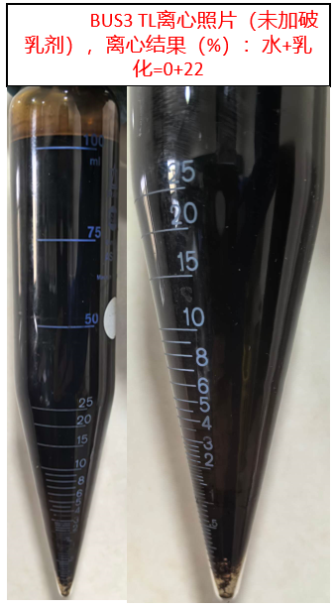

أظهرت نتائج الطرد المركزي لعينة الزيت من وحدة BUS3 أن السائل المتدفق منها يتميز بدرجة عالية من الاستحلاب. لذلك، قرر الفريق تجربة تعديل حجم حقن مزيل الاستحلاب في وحدة BUS3 عند محطة إزالة الغازات وفقًا للإجراءات المضادة الموضحة في الجدول 7-1. قبل تعديل حجم حقن مزيل الاستحلاب، أجرى الفريق أولًا اختبار تركيز الكاشف على السائل المتدفق من وحدة BUS3. وفيما يلي نتائج التجربة:
الشكل 8-5: نتائج اختبار تركيز مزيل الاستحلاب للنفط الخام BUS3
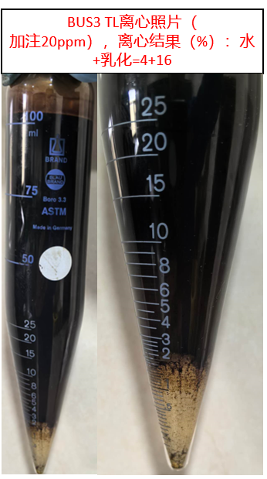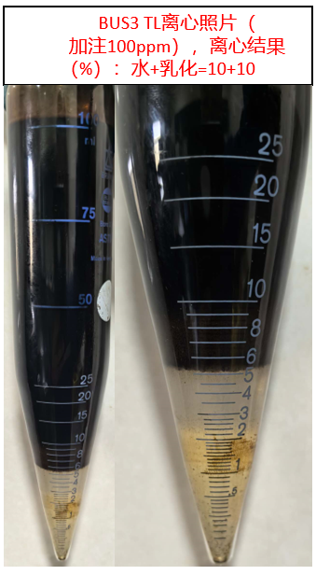
أظهرت نتائج اختبار الزجاجة أن فصل الماء كان واضحًا عندما بلغ تركيز مزيل الاستحلاب BUS3 20 جزءًا في المليون، وانخفضت كمية المستحلب إلى النصف تقريبًا عندما بلغ التركيز 100 جزء في المليون، مما يشير إلى تحسن فعالية فصل الزيت عن الماء مع زيادة تركيز مزيل الاستحلاب. وبناءً على نتائج اختبار الزجاجة، قام الفريق بزيادة تركيز حقن مزيل الاستحلاب BUS3 تدريجيًا بدءًا من 20 جزءًا في المليون.
الجدول 8-4سجل ضبط جهاز إزالة الاستحلاب BUS3
وقت | (جزء في المليون) داخل محطة الحافلة رقم 3 | نسبة الرطوبة % | نسبة المستحلب
29 أبريل | 20 | 4 | 16
30 أبريل | 20 | 4 | 17
1 مايو | 20 | 3 | 18
2 مايو | 56 | 6 | 15
3 مايو | 58 | 6 | 15
4 مايو | 65 | 7 | 13
5 مايو | 75 | 9 | 11
الإعداد: لو شاوبو التاريخ: 6 مايو 2025 تمت المراجعة بواسطة: لي بيتشو

بعد ضبط مُزيلات الاستحلاب FQN وBUS3، تحسّن أداء معالجة النفط الخام في محطة المعالجة المركزية بشكل ملحوظ. ويتجلى ذلك في انخفاض سماكة طبقة المستحلب في كل خزان غسيل بالماء، واستقرار تشغيل المرسب الكهروستاتيكي، والتحسن التدريجي في فصل الماء في كل مرحلة من مراحل الفصل، وانعدام المياه السوداء. وتسير عملية المعالجة الحالية بكفاءة عالية.
أكدت التجارب الناجحة في محطتي FQN وBUS3 أن استراتيجية حقن مناسبة للمواد الكيميائية قادرة على تحسين جودة السائل بشكل ملحوظ. وباتباع النهج العام المتمثل في "زيادة تركيز مزيل الاستحلاب بشكل مناسب في المراحل الأولية وخفضه في محطة المعالجة"، قام الفريق بتحسين تركيز الحقن. وفي نهاية المطاف، مع ضمان مطابقة جودة النفط الخام المصدر للمعايير وسلاسة سير العملية، تم التحكم في تركيز المواد الكيميائية في منطقة المعالجة المركزية بشكل مستقر عند حوالي 250 جزءًا في المليون، محققًا بذلك الهدف المنشود بنجاح.
الجدول 8-5 قبل وبعد التحسينمقارنة تركيزات مزيل الاستحلاب (الوحدة: جزء في المليون)

منشأة | تحسين تركيز المادة المذيبة قبل إزالة المستحلب (جزء في المليون) | تركيز مزيل الاستحلاب الأمثل (جزء في المليون)
الحافلة رقم 1 | 12 | 114
الحافلة رقم 2 | 0 | 28
الحافلة رقم 3 | 35 | 88
كعكة | 10 | 40
FQS | 47 | 152
FQN | 18 | 68
AGS1 | 141 | 117
إجمالي عدد المرضى الخارجيين | 35 | 73
CPF & BUT | 255 | 178
المجموع | 290 | 251

الإعداد: لو شاوبو التاريخ: 6 مايو 2025 تمت المراجعة بواسطة: لي بيتشو

فحص التأثيرات

(أ) التحقق من فعالية الاستراتيجية
وللتحقق من فعالية الاستراتيجيات الثلاث، قام عضوا الفريق نيو يانمينغ وليو شياوغوانغ بتتبع وتحليل تركيز مزيل الاستحلاب إحصائياً على مدى الأشهر الثلاثة التالية.
الجدول 9-1: جدول إحصائي لتتبع تركيز مزيل الاستحلاب في منطقة المعالجة المركزية (الوحدة: جزء في المليون)
وقت | محطة إزالة الغازات في المنبع (جزء في المليون) | منطقة المعالجة المركزية (جزء في المليون) | التركيز الكلي لمزيل الاستحلاب (جزء في المليون)
26 أبريل 2025 | 65 | 190 | 255
27 أبريل 2025 | 67 | 186 | 253
28 أبريل 2025 | 71 | 186 | 257
29 أبريل 2025 | 73 | 183 | 256
30 أبريل 2025 | 68 | 183 | 251
1 مايو 2025 | 73 | 179 | 252
2 مايو 2025 | 72 | 180 | 252
3 مايو 2025 | 77 | 180 | 257
4 مايو 2025 | 75 | 178 | 252
5 مايو 2025 | 75 | 180 | 254
6 مايو 2025 | 73 | 178 | 251
7 مايو 2025 | 73 | 181 | 254
8 مايو 2025 | 73 | 180 | 252
9 مايو 2025 | 76 | 181 | 256
10 مايو 2025 | 74 | 179 | 253
11 مايو 2025 | 72 | 179 | 251
12 مايو 2025 | 69 | 182 | 251
13 مايو 2025 | 68 | 181 | 249
14 مايو 2025 | 69 | 181 | 250
15 مايو 2025 | 64 | 179 | 243
16 مايو 2025 | 66 | 179 | 245
17 مايو 2025 | 63 | 180 | 243
18 مايو 2025 | 61 | 183 | 244
19 مايو 2025 | 61 | 181 | 243
20 مايو 2025 | 67 | 185 | 252
21 مايو 2025 | 70 | 187 | 256
22 مايو 2025 | 68 | 181 | 249
23 مايو 2025 | 70 | 183 | 253
24 مايو 2025 | 70 | 187 | 257
25 مايو 2025 | 70 | 186 | 256
26 مايو 2025 | 70 | 186 | 256
27 مايو 2025 | 72 | 185 | 256
28 مايو 2025 | 72 | 185 | 257
29 مايو 2025 | 69 | 188 | 257
30 مايو 2025 | 70 | 185 | 255
31 مايو 2025 | 66 | 171 | 237
1 يونيو 2025 | 66 | 178 | 244
2 يونيو 2025 | 70 | 185 | 255
3 يونيو 2025 | 70 | 185 | 255
4 يونيو 2025 | 70 | 181 | 251
5 يونيو 2025 | 68 | 176 | 244
6 يونيو 2025 | 70 | 179 | 249
7 يونيو 2025 | 70 | 182 | 253
8 يونيو 2025 | 67 | 185 | 253
9 يونيو 2025 | 71 | 182 | 253
10 يونيو 2025 | 69 | 181 | 250
11 يونيو 2025 | 70 | 181 | 251
12 يونيو 2025 | 73 | 175 | 248
13 يونيو 2025 | 73 | 177 | 250
14 يونيو 2025 | 78 | 174 | 251
15 يونيو 2025 | 77 | 168 | 245
16 يونيو 2025 | 77 | 166 | 244
17 يونيو 2025 | 78 | 172 | 250
18 يونيو 2025 | 77 | 169 | 246
19 يونيو 2025 | 79 | 173 | 253
20 يونيو 2025 | 78 | 177 | 254
21 يونيو 2025 | 76 | 179 | 254
22 يونيو 2025 | 74 | 180 | 254
23 يونيو 2025 | 74 | 180 | 254
24 يونيو 2025 | 80 | 176 | 256
25 يونيو 2025 | 80 | 159 | 240
26 يونيو 2025 | 71 | 177 | 248
27 يونيو 2025 | 74 | 167 | 241
28 يونيو 2025 | 76 | 174 | 250
29 يونيو 2025 | 76 | 175 | 252
30 يونيو 2025 | 79 | 172 | 251
1 يوليو 2025 | 75 | 176 | 251
2 يوليو 2025 | 76 | 174 | 250
3 يوليو 2025 | 77 | 170 | 247
4 يوليو 2025 | 78 | 176 | 254
5 يوليو 2025 | 77 | 173 | 250
6 يوليو 2025 | 78 | 174 | 252
7 يوليو 2025 | 77 | 173 | 250
8 يوليو 2025 | 78 | 172 | 250
9 يوليو 2025 | 77 | 175 | 251
10 يوليو 2025 | 79 | 171 | 250
11 يوليو 2025 | 78 | 171 | 249
12 يوليو 2025 | 79 | 169 | 249
13 يوليو 2025 | 78 | 170 | 248
14 يوليو 2025 | 77 | 171 | 248
15 يوليو 2025 | 77 | 170 | 248
16 يوليو 2025 | 83 | 168 | 251
17 يوليو 2025 | 76 | 175 | 251
18 يوليو 2025 | 75 | 172 | 247
19 يوليو 2025 | 69 | 176 | 245
20 يوليو 2025 | 70 | 174 | 244
21 يوليو 2025 | 69 | 174 | 243
22 يوليو 2025 | 69 | 173 | 242
23 يوليو 2025 | 70 | 171 | 241
24 يوليو 2025 | 70 | 172 | 242
25 يوليو 2025 | 68 | 175 | 243
26 يوليو 2025 | 71 | 179 | 251
27 يوليو 2025 | 71 | 177 | 248
28 يوليو 2025 | 71 | 176 | 247
29 يوليو 2025 | 69 | 173 | 242
30 يوليو 2025 | 70 | 176 | 245
الإعداد بواسطة: Niu Yanming التاريخ: 31 يوليو 2025 تمت المراجعة بواسطة: Li Peizhuo

رسام الخرائط: نيو يانمينغ التاريخ: 31 يوليو 2025 المراجع: لي بيتشو

من خلال تتبع وتحليل تركيزات حقن الدواء اليومية إحصائيًا على مدى الأشهر الثلاثة التالية لتطبيق الإجراءات، تبيّن أن متوسط ​​التركيز الكلي اليومي لمادة مزيل الاستحلاب بلغ 249 جزءًا في المليون في الفترة من 26 أبريل إلى 30 يوليو، ومنذ أواخر يوليو، انخفض متوسط ​​التركيز الكلي اليومي لمادة مزيل الاستحلاب إلى أقل من 250 جزءًا في المليون. علاوة على ذلك، ومع التحسين المستمر للعملية، يمكن الاستنتاج أنه من تاريخ تطبيق الإجراءات في 26 أبريل وحتى نهاية عام 2025، سيظل التركيز الكلي لمادة مزيل الاستحلاب في الحقن أقل من 250 جزءًا في المليون، مما يدل على فعالية سلسلة إجراءات التحسين.

الجدول 9-2: تركيز الكواشف المحقونة قبل وبعد أنشطة مراقبة الجودة

رسم الخرائط: ليو شياو غوانغ، التاريخ: 31 يوليو 2025، المراجعة: لي بي تشو

الخلاصة: بعد ثلاثة أشهر من التحقق، ومن خلال تحليل معمق لخصائص السائل واتجاهات الاستحلاب في كل محطة من محطات إزالة الغازات، تم تطبيق استراتيجية مزدوجة تقوم على "المعالجة المسبقة في المرحلة الأولى + خفض التركيز في المرحلة النهائية". وقد عزز هذا التعاون بين مراحل الإنتاج والتوزيع، وعدّل تدفق العمليات في محطة المعالجة النهائية، مما حقق المعالجة المسبقة في المرحلة الأولى وخفض التركيز في المرحلة النهائية. بلغ متوسط ​​تركيز حقن مزيل الاستحلاب 249 جزءًا في المليون، وبعد تطبيق هذه الإجراءات، لم يتجاوز متوسط ​​تركيز الحقن اليومي 250 جزءًا في المليون، محققًا بذلك هدف خفض تركيز مزيل الاستحلاب إلى 250 جزءًا في المليون أو أقل، وملبيًا بذلك متطلبات العميل.

(٢) فوائد التدابير

1. الفوائد الاقتصادية
لتحقيق هدف إنتاج حقل ميسان النفطي في العراق لعام 2025، والبالغ 110.5 مليون برميل، أجرى الفريق تحليلاً منهجياً لعملية الإنتاج واستخدام المواد الكيميائية، وطبّق سلسلة من إجراءات التحسين. بعد إجراء هذه التعديلات، انخفض تركيز مادة فصل الاستحلاب المحقونة في الحقل بنجاح من 311 جزءًا في المليون إلى 249 جزءًا في المليون، أي بانخفاض تراكمي قدره 62 جزءًا في المليون. لم يقتصر هذا التحسين على الحفاظ على استقرار عملية الإنتاج وكفاءة فصل النفط فحسب، بل ساهم أيضًا في خفض الكمية الإجمالية للمواد الكيميائية المستخدمة، محققًا بذلك وفورات كبيرة في الموارد.
استنادًا إلى أهداف الإنتاج، يمكن أن يؤدي هذا التركيز المنخفض للمادة المحقونة إلى خفض استهلاك مزيل الاستحلاب بحوالي 1087 مترًا مكعبًا. وبناءً على أسعار الشراء، يُترجم هذا إلى وفورات سنوية تُقدر بحوالي 3 ملايين دولار.

1087 م³ × 2800 = 3,040,000

المنافع الاجتماعية
- من خلال ترشيد استخدام مُزيل الاستحلاب، نجح الفريق في خفض تكاليف إنتاج حقول النفط ورفع كفاءتها. وبالنسبة للعراق، الذي يعتمد كلياً على صناعة النفط، فإن هذا الإجراء لا يُسهم فقط في تحسين وتطوير قطاع الطاقة العراقي، بل يُعزز أيضاً التنمية المستدامة لصناعة النفط المحلية.
- تُمثل التدابير التقنية لتحسين أداء مُزيلات الاستحلاب تطبيقًا عمليًا لمبادرة الحزام والطريق في قطاع الطاقة. فمن خلال الابتكار التكنولوجي والتعاون المحلي، تم جلب التكنولوجيا المتقدمة والخبرات الإدارية إلى العراق، مما عزز التعاون المعمق بين الصين والعراق في مجال الطاقة. ولم يُسهم نموذج التعاون هذا في تعزيز قدرات العراق على تطوير الطاقة فحسب، بل شكّل أيضًا مثالًا يُحتذى به للدول الواقعة على طول مبادرة الحزام والطريق.
- من خلال المناقشات المشتركة والعروض التوضيحية المتكررة، شجع البرنامج بنشاط مشاركة المهندسين العراقيين المحليين بشكل فعّال. وبفضل برنامج الإرشاد، تمّ تأهيل مجموعة من الكوادر الفنية عالية الكفاءة تدريجياً، مما عزز اكتفاء العراق الذاتي في قطاع الطاقة. ولم يقتصر هذا على تقوية القوى العاملة الفنية المحلية فحسب، بل ضخّ أيضاً حيوية جديدة في التنمية المستدامة لقطاع الطاقة العراقي.

تدابير التوحيد
لضمان استمرار فعالية إنجاز مراقبة الجودة المتمثل في "تقليل تركيز مزيل الاستحلاب المحقون في منطقة المعالجة المركزية"، قام الفريق بدمج التدابير التقنية والممارسات الإدارية الفعالة والمثبتة من هذا النشاط بشكل منهجي في إجراءات التشغيل ومعايير التشغيل وأنظمة الإدارة ذات الصلة. وفيما يلي تدابير التوحيد المحددة:

1. وضع معايير تشغيل مثالية لأجهزة إزالة المستحلبات.
1.1 بناءً على التدابير المضادة التي تم تطويرها وتنفيذها بنجاح في الجزء 7 من مراقبة الجودة، سيتم مراجعة متطلبات التشغيل التالية وتوحيدها في "قواعد إدارة حقن مزيل الاستحلاب" و"إجراءات التشغيل الموحدة لمنطقة المعالجة المركزية":
1) تدابير تحسين نظام التبادل الحراري: زيادة نقطة ضبط درجة حرارة مخرج مبادل حرارة زيت نقل الحرارة إلى 85 درجة مئوية، والاهتمام بدرجة حرارة التسخين وكفاءة التبادل الحراري لفرن الحمام المائي، وتنظيف ملفات فرن الحمام المائي بانتظام، والتأكد من أن درجة حرارة خزان غسل الماء مستقرة فوق 70 درجة مئوية.
2) متطلبات التحكم في نقل السوائل في وحدة BU41: يجب أن تعمل وحدة BU41 بنظام نقل السوائل المتقطع ذي الإزاحة الصغيرة. أثناء نقل السوائل، يجب الحفاظ على تيار التشغيل الكهربائي للفصل الكهربائي ثابتًا عند أقل من 60 أمبير لمنع تفاقم استحلاب النفط الخام.
3) استراتيجية تحسين حقن مزيل الاستحلاب: تنفيذ وضع "الجرعة المسبقة في الطرف الأمامي + تقليل التركيز النهائي"، وضبط تركيز حقن مزيل الاستحلاب لمحطات إزالة الغازات مثل FQN وBUS3 بمرونة وفقًا لدرجة استحلاب السائل الوارد لضمان التحكم في إجمالي تركيز الحقن بأقل من 250 جزءًا في المليون.
تم إعداد المحتوى المذكور أعلاه من قبل منطقة المعالجة المركزية، بالاشتراك مع قسم تطوير آبار النفط في المنبع والمختبر، لمراجعة وتنفيذ وثائق التشغيل المحدثة.
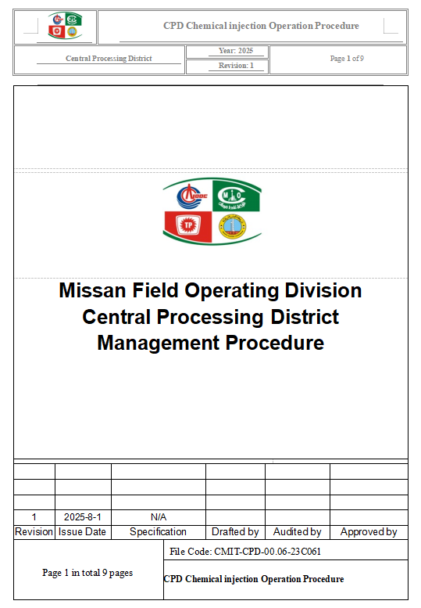
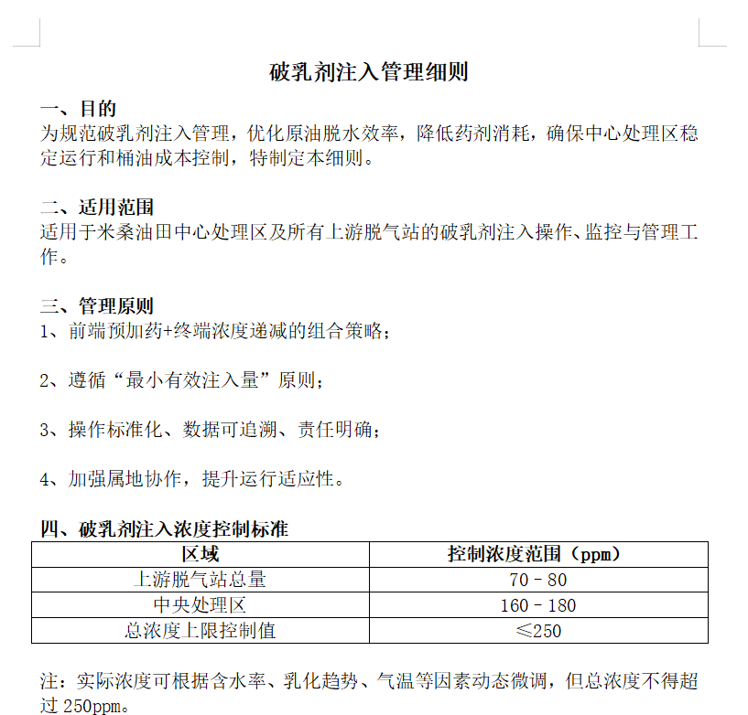
1.2 تطوير وتنفيذ إجراءات تشغيل موحدة لإضافة مزيل الاستحلاب، وتحديد خطوات التشغيل بوضوح، والتحكم في الجرعات والمعايير الرئيسية، والتأكد من أن جميع الموظفين المعنيين يتبعونها بدقة لتجنب حدوث ارتداد في الاستهلاك بسبب الاختلافات في التشغيل.
1.3 تدريب الموظفين: تنظيم تدريب لجميع الموظفين لضمان أن يكون الجميع على دراية بعملية إضافة مزيل الاستحلاب وطريقة التعديل وإتقانها، وتجنب زيادة كمية مزيل الاستحلاب المستخدم بسبب التشغيل غير السليم، وتحسين وعي الموظفين بالتوفير، وتعزيز مفهوم "الجرعة الفعالة الدنيا".
1.4 التفتيش والإشراف المنتظم: تعيين موظفين متخصصين للتفتيش بانتظام للتأكد من أن العمليات ذات الصلة لموظفي الصيدلية تتوافق مع الإجراءات الموحدة وتصحيح أي سلوكيات تشغيلية غير قياسية على الفور.

2. إنشاء آلية روتينية للمراقبة والتقييم.
2.1 أخذ عينات واختبار محتوى الماء في النفط الخام، وسمك المستحلب في خزانات غسل المياه، وتركيز مزيل الاستحلاب يوميًا، وإنشاء مخططات اتجاه البيانات، وتعديل استراتيجيات الجرعات بشكل ديناميكي.
2.2 بدء "آلية تقييم شهرية لاستخدام مزيل الاستحلاب"، مع الفريق الفني المسؤول عن تجميع الإحصاءات المتعلقة بكفاءة استخدام مزيل الاستحلاب واستهلاك العامل، وتقديم البيانات إلى مدير منطقة المعالجة في المركز للمراجعة واقتراحات التحسين.
2.3 تعزيز التعاون مع المختبرات لإجراء اختبارات صغيرة النطاق على التغيرات في الخصائص الفيزيائية لأنواع النفط الخام المختلفة، وتحسين نقاط الحقن ونسب الجرعات، وضمان توافق الاستراتيجيات التشغيلية دائمًا مع ظروف الحقل الفعلية.

3. تعزيز التدريب الموحد وحوافز الأداء.
3.1 سيتم دمج عملية حقن مزيل الاستحلاب المحسّنة في خطة التدريب السنوية على المهارات التشغيلية، وسيتم تدريب جميع المشغلين وتقييمهم على دفعات لضمان تنفيذ المعيار بشكل فعال.
3.2 دمج أداء توفير الأدوية في تقييم أداء الفريق، والإشادة بالمشغلين المتميزين ومكافأتهم لخلق جو من الحفاظ على الطاقة وتقليل الاستهلاك لجميع الموظفين.
3.3 إنشاء قناة لتلقي ملاحظات الموظفين لتشجيعهم على تقديم اقتراحات لتحسين العمليات. وفي حال اعتماد هذه الاقتراحات، سيتم مكافأتها وإدراجها في إجراءات التشغيل المعدلة.

4. تحسين إدارة مخزون الأدوية وعمليات الشراء
4.1 بناءً على الاحتياجات الفعلية بعد خفض التكاليف وتوفير الاستهلاك، أعد تقييم خطة الشراء الشهرية ومخزون مزيلات الاستحلاب لضمان وجود مخزون معقول ودوران في الوقت المناسب.
4.2 إنشاء آلية ديناميكية لمراقبة الاستهلاك والإنذار المبكر لمزيلات الاستحلاب لتجنب عدم التحكم في الفعالية أو إهدار المواد بسبب اختلافات المخزون.

5. المراجعة الدورية والتحسين المستمر
5.1 سيقود فريق مراقبة الجودة "الجودة والحيوية الجديدة" اجتماع مراجعة كل ثلاثة أشهر لتحليل تأثير تغييرات العملية على استخدام مزيلات الاستحلاب وتحديث استراتيجيات التحكم في الوقت المناسب.
5.2 توسيع نتائج التحسين لتشمل مجالات إدارة العوامل المساعدة الأخرى (مثل مثبطات التآكل) لتحقيق تبادل الخبرات الإدارية وتكرار النتائج والترويج لها.

ملخص والخطوات التالية
لخص:
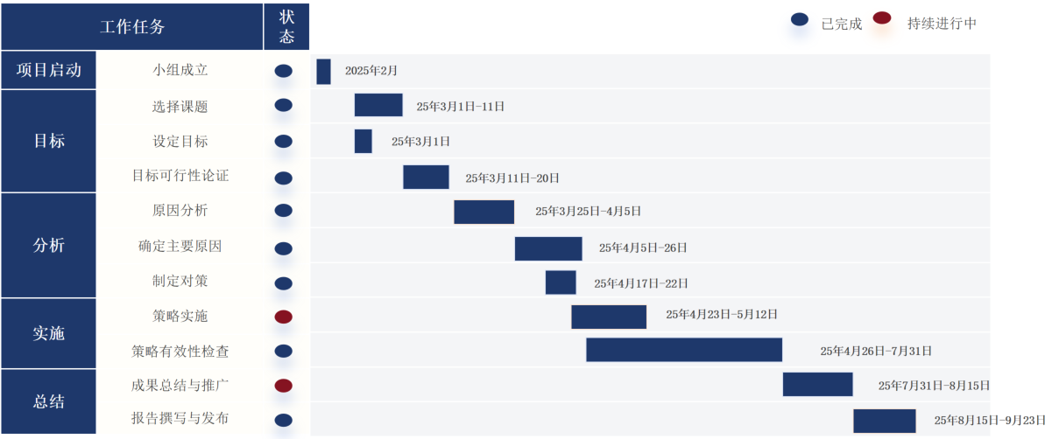
1) قام فريق مراقبة الجودة "الجودة والحيوية الجديدتان"، الذي ركز على موضوع "تقليل تركيز مزيل الاستحلاب المحقون في منطقة المعالجة المركزية"، بإجراء بحث معمق وتجارب عملية وتطبيق ميداني لأكثر من خمسة أشهر. وقد حدد الفريق بشكل منهجي العوامل الرئيسية التي تؤثر على كفاءة استخدام مزيل الاستحلاب، بما في ذلك انخفاض درجة حرارة المعالجة، وضعف خصائص النفط الخام، واستراتيجيات الحقن غير المناسبة.
٢) من خلال صياغة وتطبيق ثلاثة تدابير أساسية مضادة - "رفع درجة حرارة عملية تكرير النفط الخام"، و"تحسين طريقة نقل السائل BU41"، و"تعديل استراتيجية حقن مزيل الاستحلاب" - نجح الفريق في خفض التركيز الكلي لمزيل الاستحلاب من ٣١١ جزءًا في المليون إلى ٢٤٩ جزءًا في المليون دون التأثير على جودة تكرير النفط الخام. وقد أسفر ذلك عن توفير ١٩.٩٪ من المواد الكيميائية، وتوفير سنوي يقارب ١٠٨٧ مترًا مكعبًا من مزيل الاستحلاب، محققًا بذلك الأهداف المرجوة بنجاح.
3) لم يقتصر هذا النشاط على خفض تكاليف تشغيل حقول النفط وتحسين كفاءة معالجة النفط الخام فحسب، بل ساهم أيضاً في بناء قدرات الكفاءات المحلية من خلال التعاون التقني مع المهندسين العراقيين، مما يُجسد الممارسة الإيجابية للتعاون في مجال الطاقة في إطار مبادرة الحزام والطريق. وفي الوقت نفسه، شهدت كفاءة أعضاء الفريق ومهاراتهم في تطبيق أساليب مراقبة الجودة تحسناً شاملاً خلال هذا النشاط، مما أرسى أساساً متيناً لأعمال إدارة الجودة اللاحقة.
الخطوات التالية:
1) تعزيز تأثير التحسين لمزيل الاستحلاب بشكل مستمر:
وفقًا لتدابير التوحيد المعمول بها، سنواصل مراقبة استخدام مزيلات الاستحلاب، وتعزيز العمليات الموحدة، وتحليل البيانات وتدريب الموظفين، ومنع عودة تركيز العامل، وضمان الاستقرار طويل الأجل لتأثير التوفير.
2) توسيع نطاق تجربة التحسين لتشمل عمليات أخرى:
يمكن توسيع نطاق الأساليب التحليلية والأساليب التجريبية واستراتيجيات تحسين الحقن التي تم تطويرها أثناء عملية تحسين مزيل الاستحلاب لتشمل عوامل المعالجة المساعدة الأخرى (مثل المواد المُرَسِّبة ومثبطات التآكل) لتحقيق تحسين شامل في الإدارة الرشيدة لإنتاج حقول النفط.
3) تعميق عملية تحديد المشكلات في الموقع وتحسين النظام:
استناداً إلى التجربة الناجحة لنشاط مراقبة الجودة هذا، يخطط الفريق لمواصلة استكشاف العوامل المؤثرة على عملية الإنتاج، وتحليل ومناقشة المشكلات الحالية في العملية بشكل شامل من حيث تحسين الجودة والكفاءة، وزيادة تحسين كفاءة فصل الزيت عن الماء، وتحسين معايير تشغيل العملية بشكل عام.
4) تعزيز التعاون المحلي وتنمية المواهب:
في الأنشطة اللاحقة، سنواصل تعميق التعاون مع الفرق الفنية المحلية، وتنظيم المزيد من عمليات تصحيح الأخطاء والتدريب على المهارات في الموقع، وتعزيز قدرات التشخيص والتحسين المستقلة للموظفين الإيرانيين، وخلق مثال ممتاز للتنمية التعاونية.

